Sistema Académico FaCAF - Plan Técnico

Stack Tecnológico Recomendado

Frontend + Backend (Full-Stack)
- Next.js 14+ (App Router) con TypeScript -- Framework full-stack que permite manejar frontend y API en un solo proyecto. Ideal para equipo mixto al usar un solo lenguaje.
- Tailwind CSS + shadcn/ui -- Sistema de diseño moderno, accesible y profesional con componentes pre-construidos (tablas, formularios, modales, etc.).

Base de Datos
- PostgreSQL 16 -- Base de datos relacional robusta, ideal para datos académicos con relaciones complejas (mallas -> asignaturas -> semestres -> estudiantes -> calificaciones).

ORM y Acceso a Datos
- Prisma ORM -- ORM moderno para TypeScript con migraciones automáticas, tipado fuerte y excelente soporte para PostgreSQL.

Autenticación
- NextAuth.js (Auth.js v5) -- Soporte nativo para OAuth con Google y Microsoft institucional, manejo de roles (admin, académico, docente, estudiante).

Librerías Complementarias
- React Hook Form + Zod -- Formularios con validación tipada.
- TanStack Table -- Tablas interactivas con paginación, filtros y ordenamiento (ideal para listados de estudiantes, calificaciones, etc.).
- TanStack Query -- Cacheo y sincronización de datos servidor-cliente.
- Zustand -- Estado global ligero para sesión y configuraciones.
- Recharts -- Gráficos para dashboards y estadísticas.
- jsPDF + xlsx -- Exportación de reportes en PDF y Excel.

Despliegue (Servidor Local)
- Docker + Docker Compose -- Contenedores para Next.js + PostgreSQL, fácil de instalar y mantener en servidor local.
- Nginx -- Reverse proxy para servir la aplicación en el dominio institucional.

Arquitectura del Sistema

Modelo de Datos (Entidades Principales)
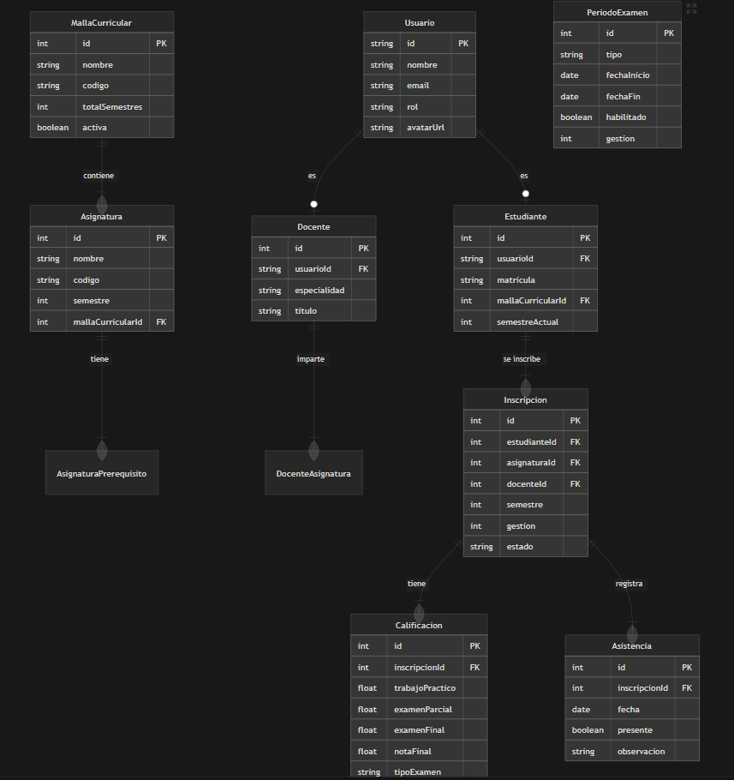

Módulos del Sistema

1. Módulo de Autenticación y Roles
- Login con Google/Microsoft OAuth
- 4 roles: Administrador, Académico, Docente, Estudiante
- Middleware de protección de rutas por rol

2. Módulo Académico (Rol: Académico/Admin)
- CRUD de mallas curriculares
- CRUD de asignaturas por malla y semestre
- Registro y gestión de docentes
- Registro y gestión de estudiantes
- Asignación de materias a estudiantes por semestre
- Habilitación/deshabilitación de periodos de examen (normal, extraordinario, tercera oportunidad)
- Asignación de docentes a asignaturas

3. Módulo Docente (Rol: Docente)
- Dashboard con materias asignadas en el semestre actual
- Toma de asistencia por materia y fecha
- Carga de calificaciones: trabajo práctico, examen parcial, examen final
- Carga de calificaciones solo cuando el periodo de examen esté habilitado por académico
- Subida de archivos de examen a la plataforma
- Historial de materias impartidas agrupadas por malla curricular
- Vista de puntajes históricos

4. Módulo Estudiante (Rol: Estudiante)
- Dashboard con resumen del semestre actual
- Seguimiento de semestres cursados
- Listado de materias por semestre con calificaciones
- Historial completo de puntajes
- Vista de asistencias

5. Módulo de Reportes
- Exportación de listas de estudiantes (PDF/Excel)
- Reporte de calificaciones por materia
- Reporte de asistencia
- Estadísticas generales (dashboards con gráficos)

Estructura de Carpetas del Proyecto
app_facaf/
src/
app/ # Next.js App Router
(auth)/ # Grupo de rutas de auth
login/
(dashboard)/ # Layout protegido con sidebar
academico/ # Páginas del módulo académico
mallas/
docentes/
estudiantes/
periodos-examen/
docente/ # Páginas del módulo docente
mis-materias/
asistencia/
calificaciones/
historial/
estudiante/ # Páginas del módulo estudiante
mis-semestres/
mis-calificaciones/
mi-asistencia/
api/ # API Route Handlers
auth/
mallas/
asignaturas/
docentes/
estudiantes/
inscripciones/
calificaciones/
asistencias/
periodos-examen/
components/ # Componentes reutilizables
ui/ # shadcn/ui components
forms/
tables/
layout/
lib/ # Utilidades
prisma.ts
auth.ts
validators/
prisma/
schema.prisma # Modelo de datos
migrations/
docker-compose.yml
Dockerfile
nginx.conf
.env

Justificación de la Elección
Criterio | Decisión
Un solo lenguaje | TypeScript en frontend y backend simplifica el desarrollo para un equipo mixto
Productividad | shadcn/ui + Prisma + Next.js reducen drásticamente el boilerplate
Escalabilidad | PostgreSQL + Next.js manejan cómodamente 500-2000 usuarios
Despliegue local | Docker Compose permite instalar todo el stack con un solo comando
Mantenimiento | Prisma genera migraciones automáticas y Prisma Studio permite inspeccionar datos
Seguridad | NextAuth.js maneja OAuth de forma segura con CSRF protection y JWT

Fases de Implementación
- Fase 1: Configuración del proyecto, Docker, base de datos, autenticación OAuth y roles
- Fase 2: Módulo Académico (mallas, asignaturas, registro de docentes y estudiantes)
- Fase 3: Módulo Docente (asistencia, calificaciones, historial, periodos de examen)
- Fase 4: Módulo Estudiante (seguimiento, calificaciones, asistencia)
- Fase 5: Reportes, exportaciones y pulido de UI
- Fase 6: Pruebas, documentación y despliegue en servidor local

Fases
Fase 1: Configuracion del proyecto Next.js + TypeScript + Prisma + PostgreSQL + Docker + NextAuth.js con OAuth
Fase 2: Modulo Academico - CRUD mallas curriculares, asignaturas, docentes, estudiantes, asignacion semestral
Fase 3: Modulo Docente - Asistencia, calificaciones (TP/parcial/final), periodos de examen, historial, subida de exámenes
Fase 4: Modulo Estudiante - Dashboard, seguimiento semestres, calificaciones, asistencia
Fase 5: Reportes y exportaciones PDF/Excel, dashboards con graficos estadisticos
Fase 6: Pruebas, documentacion y despliegue con Docker Compose + Nginx en servidor local

Integración de Sedes al Sistema Académico FaCAF

Arquitectura de datos propuesta

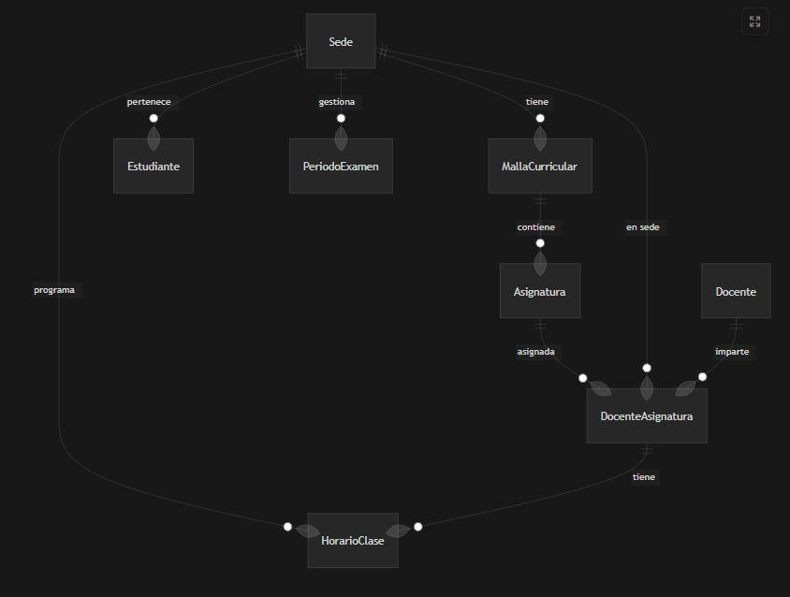

1. Schema Prisma - Modelo Sede y cambios en modelos existentes
Archivo: prisma/schema.prisma
Nuevo modelo:
model Sede {
id Int @id @default(autoincrement())
nombre String @unique
codigo String @unique
direccion String?
telefono String?
activa Boolean @default(true)
createdAt DateTime @default(now())
updatedAt DateTime @updatedAt
// Relaciones
mallaCurriculares MallaCurricular[]
estudiantes Estudiante[]
docenteAsignaturas DocenteAsignatura[]
periodosExamen PeriodoExamen[]
horariosClase HorarioClase[]
}
Nuevo modelo HorarioClase (calendario semanal por sede):
model HorarioClase {
id Int @id @default(autoincrement())
sedeId Int
docenteAsignaturaId Int
diaSemana Int // 1=Lun, 2=Mar, ..., 6=Sab
horaInicio String // "08:00"
horaFin String // "10:00"
aula String?
sede Sede @relation(...)
docenteAsignatura DocenteAsignatura @relation(...)
@@unique([sedeId, docenteAsignaturaId, diaSemana, horaInicio])
}
Modelos modificados (agregar sedeId):
- MallaCurricular: agregar sedeId Int + relacion con Sede
- Estudiante: agregar sedeId Int + relacion con Sede
- DocenteAsignatura: agregar sedeId Int + relacion con Sede, actualizar unique constraint a [docenteId, asignaturaId, sedeId, gestion, periodo]
- PeriodoExamen: agregar sedeId Int + relacion con Sede, actualizar unique constraint a [tipo, sedeId, gestion, periodo]
- User: agregar sedeId Int? (opcional, para contexto de sede del usuario)
Nota: Docente NO lleva sedeId porque un docente puede dar clases en varias sedes.

2. API - Endpoints nuevos y modificados

Nuevos endpoints:
- GET/POST /api/sedes - CRUD de sedes
- GET/PUT/DELETE /api/sedes/[id] - Detalle/editar/eliminar sede
- GET/POST /api/horarios - Horarios de clase por sede
- GET/PUT/DELETE /api/horarios/[id] - Gestionar horario individual

Endpoints modificados (agregar filtro sedeId):
- /api/mallas - Filtrar por sedeId
- /api/asignaturas - Heredan sede de su malla
- /api/docente/mis-materias - Incluir info de sede en la respuesta
- /api/inscripciones - Filtrar por sede
- /api/periodos-examen - Filtrar por sedeId
- /api/reportes/* - Agregar filtro por sede
- /api/asistencias/resumen - Considerar sede

3. UI - Módulo Académico

Nueva página: Gestión de Sedes
- Ruta: /dashboard/academico/sedes
- Tabla con: Nombre, Código, Dirección, Estado (activa/inactiva)
- Dialog para crear/editar sede
- Agregar al sidebar en "Gestión Académica" con icono Building2

Modificar: Mallas Curriculares
- Archivo: src/app/dashboard/academico/mallas/page.tsx
- Agregar selector de sede como filtro superior
- Al crear malla, requerir selección de sede
- Mostrar columna "Sede" en la tabla

Modificar: Estudiantes
- Archivo: src/app/dashboard/academico/estudiantes/page.tsx
- Agregar selector de sede como filtro
- Al crear/editar estudiante, requerir selección de sede
- Mostrar columna "Sede" en la tabla

Modificar: Docentes (asignación a materias)
- Desde la vista de docentes, poder asignar materias especificando la sede
- En el detalle del docente mostrar sus asignaturas agrupadas por sede

Modificar: Periodos de Examen
- Archivo: src/app/dashboard/academico/periodos-examen/page.tsx
- Agregar selector de sede
- Cada periodo se crea para una sede específica

Nueva página: Calendario/Horarios por Sede
- Ruta: /dashboard/academico/horarios
- Selector de sede
- Vista de grilla semanal (Lun-Sab, horas 07:00-21:00)
- Asignar asignatura+docente a bloques horarios

4. UI - Módulo Docente
- mis-materias: mostrar badge con nombre de sede en cada tarjeta
- Calendario, asistencia, calificaciones: mostrar a qué sede pertenece la materia seleccionada

5. Seed actualizado
- Crear las 4 sedes: Natalio, General Artigas, San Pedro del Paraná, Mayor Otaño
- Distribuir mallas y asignaturas entre sedes
- Asignar docentes a materias en diferentes sedes
- Inscribir estudiantes en sus sedes correspondientes
- Crear horarios de ejemplo

Orden de implementación
Los cambios se harán en este orden para minimizar errores:
- Schema + migración
- Seed con datos de sedes
- API de sedes (CRUD)
- Modificar APIs existentes (agregar sedeId)
- UI de gestión de sedes
- Modificar UIs existentes (filtros, selectores, badges)
- Horarios (API + UI)

